**Что такое ранняя помощь?**

**Ранняя помощь – это технология оказания помощи и поддержки детям, имеющим функциональные нарушения.**

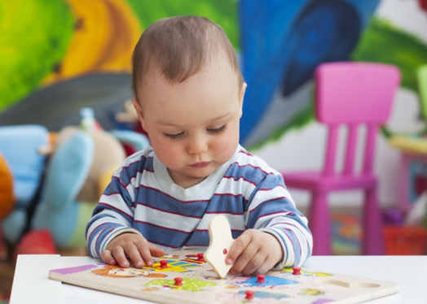

Ранняя помощь положена детям в возрасте от 0 до 3 лет, имеющие ограничения жизнедеятельности, в том числе дети с ограниченными возможностями здоровья, дети-инвалиды, дети с генетическими нарушениями, дети группы риска, а также их родители или законные представители.

**Важным условием работы специалистов Службы ранней помощи является ОБЯЗАТЕЛЬНОЕ присутствие родителей на практических консультациях, с целью обучения специальным развивающим технологиям.**

* 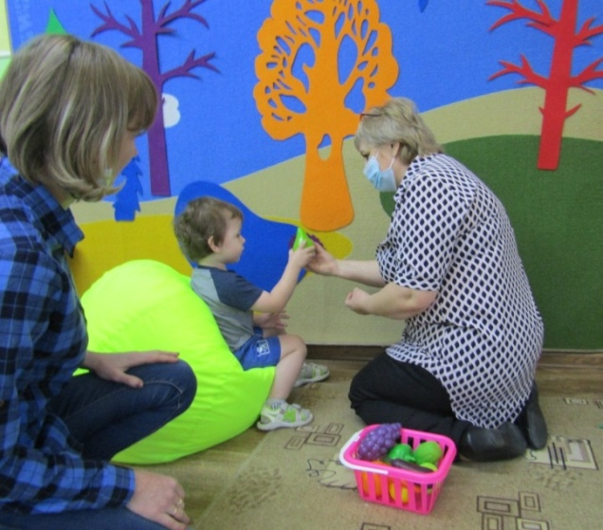

**Основными задачами специалистов ранней помощи является предоставление возможности родителям приобретать необходимые навыки взаимодействия, игры и ухода за ребенком с учетом его особенностей, для того, чтобы избежать, либо снизить отставание в развитии и степень выраженности ограничений жизнедеятельности ребенка.**

**Услуга ранней помощи направлена на:**

· содействие физическому и психическому развитию детей,

· вовлеченность ребенка в естественные повседневные жизненные ситуации (прием пищи, одевание и т.д.),

· формирование позитивного взаимодействия и отношений детей и родителей,

· повышение компетентности родителей

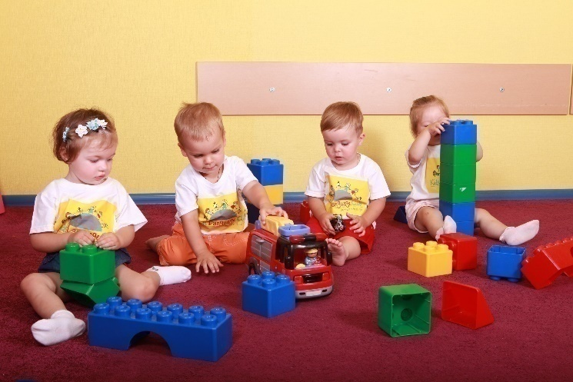

Специалисты Службы ранней помощи владеют уникальными знаниями в вопросах сенсорной интеграции и эрготерапии.



**Служба**

**ранней помощи.**

**Вас беспокоит, как развивается ваш малыш?**

**Есть вопросы по развитию и воспитанию ребёнка?**

**Приходите в Службу ранней помощи и мы поможем Вам найти ответы на вопросы о раннем развитии малыша.**

Уважаемые родители! ПОМНИТЕ! Чем раньше Вы обратитесь за помощью ,тем больше у Вас шансов помочь своему ребенку!

**Куда обращаться за услугой?**

**Наш адрес:**

**Какие шаги необходимо предпринять семье, чтобы попасть в программу ранней помощи?**

Белгородская область

г. Старый Оскол,

микрорайон Жукова, д.34,

телефон: 8- (47-25) 32-70-80

КАБИНЕТ РАННЕЙ ПОМОЩИ

ГРАФИК РАБОТЫ:

Понедельник

с 12.00 до 15.00

**МЫ ЖДЁМ ВАС!**

**Управление образования администрации Старооскольского городского округа**

**Муниципальное бюджетное дошкольное образовательное учреждение детский сад №22 «Улыбка»**

**РАННЯЯ ПОМОЩЬ ДЕТЯМ**

**ОТ 0 ДО 3 ЛЕТ**

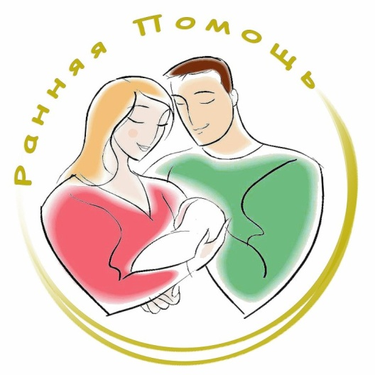

**Старый Оскол**